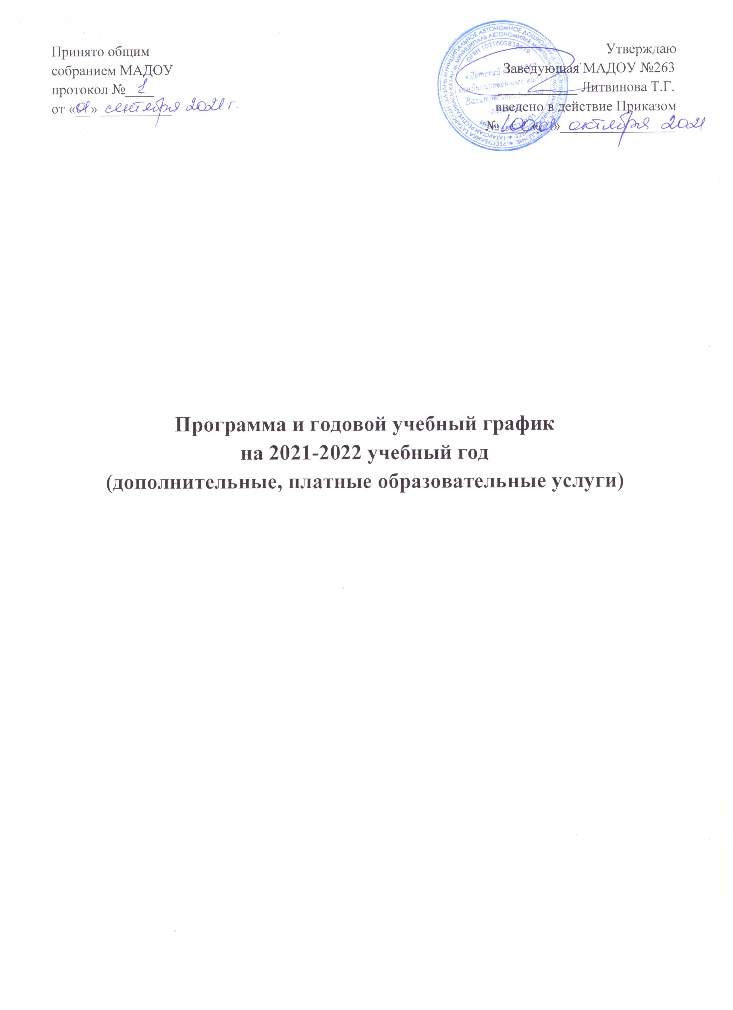

Целевой раздел
Пояснительная записка
Платные образовательные услуги (кружковая работа) играют важную роль в формировании полноценной разносторонне развитой личности, создавая основу для других видов обучения, организованных в зоне ближайшего развития ребенка. В частности, позволяют реализовать ребенку свои потребности, интересы, развить свои способности, лучше подготовиться к школе.
Платные образовательные услуги осуществляются в соответствии с Лицензией на право ведения образовательной деятельности рег.№7250 от 6 октября 2015г. серия 16Л01 №0003158.
Программа платных образовательных услуг (далее Программа) определяет организацию кружковой деятельности в ДОУ и представляет собой организационно-нормативный документ.
Программа спроектирована с учетом ФГОС ДО, особенностей образовательного учреждения, региона, образовательных потребностей, запросов воспитанников и родителей. Определяет цель, задачи, планируемые результаты, содержание и организацию образовательного процесса.
Программа разработана в соответствии с основными нормативно – правовыми документами по дошкольному образованию:
- Гражданский кодекс Российской Федерации
- Закон "Об образовании в Российской Федерации" (от 29.12.2012 № 273-ФЗ);
- Конвенция о правах ребенка, принятая Генеральной Ассамблеей ООН, 20.11.1989г. (статья 28).
- Федеральный Закон РФ «Об основных гарантиях прав ребенка в Российской Федерации от 24. 07. 1998г.№ 124-ФЗ
- СанПиН 2.4.1.3049-13 "Санитарно-эпидемиологические требования к устройству, содержанию и организации режима работы дошкольных организаций";
- Правила оказания платных образовательных услуг (Постановлением Правительства РФ от 15.08.2013 г. № 706);
- Закон Российской Федерации «О защите прав потребителей»;
- Лицензия на ведение образовательной деятельности МАДОУ «Детский сад № 263 комбинированного вида» Вахитовского района города Казани, рег.№7250 от 6 октября 2015г. серия 16Л01 №0003158.
- Устав МАДОУ № 263
- Государственная программа Российской Федерации «Развитие образования» на 2013–2020 годы (утверждена распоряжением Правительства РФ от 22 . 11.2012 г. N 2148-р)
- Концепция развития дополнительного образования детей, утвержденная распоряжением Правительства Российской Федерации от 04.09.2014г
- Приказ МО и Н РФ «Об утверждении Порядка организации и осуществления образовательной деятельности по дополнительным образовательным программам» от 29.08.2013г. №1008.
Платные образовательные услуги осуществляются по желанию родителей (их законных представителей) детей на договорной основе с ними.
Программы платных образовательных услуг не реализуются взамен или в рамках основной образовательной программы МАДОУ. Количество и длительность занятий, проводимых в рамках оказания платных образовательных услуг, регламентируются СанПиН. Особенностью предоставления и осуществления платных образовательных услуг является создание образовательных условий, обеспечивающих реализацию максимально индивидуально-ориентированного подхода к детям и удовлетворение запросов родителей.
Актуальность и эффективность Программ платных образовательных услуг заключается в свободе выбора ребенком и его родителями направления развития ребенка в соответствии с его возможностями, интересами и предпосылками творческой и образовательной деятельности, обеспечение условий, благоприятных для его самоопределения и самореализации. Реализуя право свободного выбора вида, типа и формы деятельности, ребенок включается в процесс получения привлекательного для него образования в той мере, в какой это образование представляет для него интерес.
Содержание Программ платных образовательных услуг включает совокупность и взаимодополняемость образовательного направления:
- социально – педагогическое, которое обеспечивает интеллектуальное развитие и социализацию дошкольника. Образовательное пространство, органично сочетает в себе воспитание, обучение и развитие личности ребенка дошкольного возраста. Обновление образовательной среды, содержания, методов и форм работы с детьми, способствует реализации творческой и авторской позиции педагога, использованию инновационных подходов. Все направления образования построены с учетом игрового метода проведения занятий или использования игровых приемов. Это придает учебно-воспитательному процессу привлекательную форму, облегчает процесс запоминания, повышает эмоциональный фон занятий.
Цель Программ – формирование и развитие творческих способностей воспитанников, удовлетворение их индивидуальных способностей в интеллектуальном и нравственном совершенствовании, формирование культуры здорового образа жизни, а также организация их свободного времени.
Программы направлены на решение общих педагогических задач:
- обеспечение эмоционального благополучия через непосредственное общение и уважительное отношение к каждому ребенку, к его чувствам и потребностям;
- поддержка индивидуальности и инициативы каждого ребенка посредством создания условий для свободного выбора детьми вида деятельности, участников совместной деятельности; для принятия детьми решений, выражения своих чувств и мыслей;
- оказание психолого - педагогической помощи детям, поддержку их детской инициативы и самостоятельности в разных видах деятельности (игровой, исследовательской, проектной, познавательной и т.д.);
- создание развивающей образовательной среды, которая представляет собой систему условий социализации и индивидуализации детей;
- обеспечение развития личности, мотивации и способностей детей в различных видах деятельности;
- создание условий развития ребенка, открывающих возможности для его позитивной социализации, его личностного развития, развития инициативы и творческих способностей на основе сотрудничества с взрослыми и сверстниками в соответствующих возрасту видах деятельности;
- расширение спектра знаний и умений ребенка.
Содержание Программ опирается на следующие общедидактические принципы:
- принцип природосообразности (приоритет природных возможностей ребенка в сочетании с приобретенными качествами в его развитии);
- принцип творчества - развитие фантазии, образного мышления, уверенности в своих силах;
- принцип культуросообразности:
- принцип единства развития и воспитания;
- принцип сотрудничества участников образовательного процесса и доступность обучения;
- принцип общедоступности;
- принцип преемственность;
- принцип индивидуально-личностного подхода: учет индивидуальных возможностей и способностей каждого ребенка;
- принцип свободы выбора;
- принцип успешности;
- принцип учета возрастных психологических особенностей детей при отборе содержания и методов воспитания и развития;
- принцип разноуровневости: выбор тематики, приемов работы в соответствии с возрастом детей;
- принцип системности.
Программы обеспечивают адаптацию детей к жизни в обществе, выявление детей со способностями в отдельных областях, поддержку детей в самореализации в отдельном виде деятельности.
Основными участниками образовательного процесса являются воспитанники, педагоги и родители. Платными образовательными услугами охвачены дети старших возрастных возрастных групп.
Социальными заказчиками деятельности учреждения по предоставлению платных образовательных услуг в первую очередь являются родители воспитанников. Поэтому платные образовательные услуги направлены на удовлетворение желаний родителей (законных представителей) детей в образовании и оздоровлении дошкольников. Основные направления деятельности дополнительного образования в ДОУ (социально – педагогическое, художественно-эстетическое) определено по итогам опроса родителей.
Возрастные характеристики особенности развития детей дошкольного возраста сформулированы в рабочих программах педагогов дополнительного образования, а также в основной образовательной программе дошкольного образования МАДОУ № 263.
Планируемые результаты усвоения Программ
Результатами освоения Программ являются целевые ориентиры, которые представляют собой предполагаемый уровень достижений ребенка.
Целевые ориентиры не подлежат непосредственной оценке, в том числе в виде педагогической диагностики (мониторинга), и не являются основанием для их формального сравнения с реальными достижениями детей. Они не являются основой объективной оценки соответствия установленным требованиям образовательной деятельности и подготовки детей.
Настоящие требования являются ориентирами
- построения образовательной политики ДОУ;
- анализа профессиональной деятельности педагога;
- информирования родителей (законных представителей) с личными достижениями ребенка.
К целевым ориентирам дошкольного образования относятся следующие социально-нормативные возрастные характеристики возможных достижений ребенка:
Предполагаемые результаты освоения программ социально – педагогической направленности.
У детей широкий кругозор. Они любознательны, активны, стремятся познавать новое. Обогащен пассивный и активный словарь, владеют диалогической и монологической речью, умеют рассуждать и доказывать свою точку зрения. У дошкольников развиты произвольное внимание, восприятие, память, наглядно – образное, словесно логическое мышление. Они классифицируют по разным основаниям знакомые и не знакомые объекты, относящиеся к изученным категориям, опираясь на ранее полученные знания, делая обобщающие выводы. Умеют добывать знания самостоятельно, опираясь на помощь взрослых; умеют анализировать и объяснять полученные результаты.
Содержательный раздел
Модель организации платных образовательных услуг в ДОУ
Программы рассчитаны на детей в возрасте от 5 до 7 лет. Задачи реализуются через образовательную деятельность 2 раза в неделю, в соответствии с сеткой занятий.
Длительность образовательной деятельности составляет:
- в старшей и подготовительной группах (6-7 лет) – 25 - 30 минут.
Программы реализуются в процессе работы кружков, которые способствуют раннему выявлению и разностороннему развитию способностей детей, помогают их проявлению и дальнейшему совершенствованию.
Каждый педагог дополнительного образования работает по своей рабочей программе, которая отражает общую цель и задачи дошкольного образования в МАДОУ.
Программа охватывает следующие структурные единицы, представляющие определенные направления развития и образования детей:
Социально – педагогическое направление включает следующие программы:
- «Грамотеи» - обучение детей основам грамоты и чтению, подготовка руки к письму.
- Индивидуальные занятия с логопедом - коррекционная работа. Учитель-логопед ставит звук, вводит его в речь, автоматизирует и дифференцирует среди других речевых звуков.
Программы социально – педагогической направленности реализуют следующие образовательные и воспитательные задачи:
- обеспечение становления различных сфер самосознания ребенка на основе ознакомления с ближайшим окружением, развитие коммуникативной сферы, развитие элементарных навыков чтения, полилингвальное обучение;
- обогащение и формирование знаний и обобщенных представлений по системе существенных признаков на более высоком уровне;
- формирование знаково-символической функции мышления посредством развития необходимых познавательных процессов в интеллектуальной деятельности;
- развитие личностных качеств дошкольника, определяющих психологическую готовность к школе.
Реализация Программ способствует:
- позитивным изменениям, направленным на обеспечение доступности, равных возможностей в получении дополнительного образования детей, наиболее полного удовлетворения образовательных потребностей родителей на основе государственных гарантий;
- улучшению условий для развития индивидуальных способностей, базовых компетенций ребенка, творческой сферы в интересной для него деятельности на основе гибкости и многообразия форм предоставления услуг;
- повышению эффективности созданного программно-методического обеспечения по оказанию дополнительных образовательных услуг;
- обеспечению вариативности дошкольного образования;
- улучшению качественного состава педагогических кадров, занятых в организации кружковой работы ДОУ.
Содержательная часть сформулирована в рабочих программах педагогов по каждому виду кружка. В них раскрыты: цели и задачи, содержание, формы, методы организации образовательной деятельности с детьми, учебно – тематическое планирование, система отслеживания усвоения программного материала дошкольниками, материально - техническое и методическое оснащение педагогического процесса.
Организационный раздел
Для реализации платного образования в учреждении создана современная материально-техническая база и пространственно-предметная среда, есть все необходимые ресурсы. Кружковая деятельность проводится в специально оборудованных кабинетах и помещениях, которые оснащены методическими пособиями, наглядным, демонстрационным и раздаточным материалом. В процессе педагогической деятельности имеется возможность использования информационно – коммуникативных технологий. Педагоги обеспечены ноутбуками для ведения документации.
Материально-техническое и ресурсное обеспечение реализации платных образовательных услуг и учебно-методической базы обеспечивается за счет собственного внебюджетного финансирования.
Система мониторинга дополнительного образования
Систем мониторинга достижения детьми планируемых результатов освоения программ платных образовательных услуг обеспечивает комплексный подход к оценке итоговых и промежуточных результатов и позволяет осуществить оценку динамики достижения детей. Мониторинг строится на принципе интегрального подхода к оценке уровня усвоения ребенком программного материала, включает оценку интеллектуального и речевого и физического развития.
В целях обеспечения контроля качества предоставления платных образовательных услуг и результатов освоения воспитанниками ДОУ, программного материала - рабочих программ - применяются следующие виды контроля:
- текущий контроль процесса формирования знаний, умений и навыков;
- итоговый контроль, состоящий в оценке качества освоения содержания программы.
Контроль качества результатов освоения программ платных образовательных услуг осуществляется в формах контрольных занятий, анализа педагогического процесса и результатов деятельности детей. Достижения детей анализирует педагог дополнительного образования, проводящий занятия с группой/подгруппой детей и старшим воспитателем.
Одним из направлений деятельности ДОУ по платному образованию детей является взаимодействие с родителями. В этом направлении используются следующие формы работы: открытые мероприятия; индивидуальные беседы, консультации по запросам родителей, родительские собрания, выставки творчества, опрос.
Итоговая аттестация по окончании обучения не предусмотрена.
Образовательная деятельность по оказанию платных образовательных услуг осуществляется в соответствии с годовым учебным графиком.
Учебный план по платным образовательным услугам отражает:
- специализацию занятий;
- продолжительность занятий;
- виды занятий;
- количество занятий, часов.
Направленности дополнительного образования соответствуют интересам и потребностям дошкольников, учитывают реальные возможности их удовлетворения в МАДОУ, помогают ребенку сформировать собственную ценностную и действенную позицию, стимулируют его самообразование и саморазвитие.
Для оказания платных образовательных услуг МАДОУ создает следующие необходимые условия:
- изучение спроса родителей (законных представителей) на предоставляемые услуги;
- соответствие действующим санитарным правилам и нормативам;
- соответствие требованиям по охране и безопасности здоровья потребителей услуг;
- качественное кадровое обеспечение;
- необходимое программно-методическое и техническое обеспечение.

Перечень платных образовательных услуг, оказываемых МАДОУ № 263
на 2020-2021 учебный год
Наименование услуги | Количество групп | Количество часов в неделю для каждой группы
«Грамотеи» | 2 | 1
Индивидуальные занятия с логопедом | 1 | 1

МАДОУ № 263 реализует следующие дополнительные общеобразовательные общеразвивающие программы:

Направленность дополнительной общеобразовательной общеразвивающей программы | Наименование образовательной услуги по предоставлению обучения по дополнительной общеобразовательной общеразвивающей программе | Форма освоения | Срок освоения
Социально-педагогическое | «Грамотеи» | занятие | с 1.10.2021 по 31.05.2022
Социально-педагогическое | Индивидуальные занятия с логопедом | занятие | с 1.10.2021 по 31.05.2022

Программы обеспечивают целостность образовательного процесса, содействуют эффективному решению преемственности при постепенном переходе из одной возрастной группы в другую. Содержание программ способствует развитию детей дошкольного возраста.
Деятельность по платному дополнительному образованию воспитанников во всех возрастных группах планируется с 01 октября по 31 мая.

УЧЕБНЫЙ ПЛАН ДОПОЛНИТЕЛЬНЫХ ПЛАТНЫХ ОБРАЗОВАТЕЛЬНЫХ УСЛУГ
Наименование программы дополнительного образования | Руководитель | 1 я младшая группа | 2 я младшая группа | Средняя группа | Старшая группа | Подготовительная
Наименование программы дополнительного образования | Руководитель | 2-3 года | 3-4 лет | 4-5 лет | 5-6лет | 6-7 лет
Наименование программы дополнительного образования | Руководитель | Объем ПОУ (часов /минут) в неделю |  |  |  |  |  |  | Объем ПОУ (часов /минут) в неделю
«Грамотеи» | Тарасова Е.В.  педагог дополнительного образования |  |  |  |  | 2/30
«Грамотеи» | Крюкова С.А.  педагог дополнительного образования |  |  |  | 2/25
Индивидуальные занятия с логопедом | Тарасова Е.В.  педагог дополнительного образования |  |  |  | 1/25 | 1/30
Итого в месяц |  | - | - | - | 3/1 час 15 минут | 3/1 час 30 минут

Режим предоставления платных образовательных услуг.
- 5-ти дневная рабочая неделя, выходные дни - суббота и воскресенье, праздничные выходные дни;
- работа кружков - ежедневно во второй половине дня в соответствии с расписанием занятий, перерывы не менее 10 минут.

Сотрудничество со сторонними организациями.
В течение учебного года МАДОУ сотрудничает со сторонними организациями на платной основе: с коллективами кукольных и драматических театров, выездным зоопарком, планетарием и др., организующими для детей мероприятия познавательной, художественно-эстетической направленности.
Цель сотрудничества - расширение детского кругозора, приобщение к различным видам театрального искусства, ознакомление детей с разнообразием экзотических и домашних животных, воспитание у детей бережного отношения к животным, любви к природе, решение прочих культурно-воспитательных задач.
Мероприятия сторонних организаций проводятся 1 (2) раз в месяц в соответствии с репертуарными планами. Каждая предлагаемая тема имеет воспитательную, нравственную или патриотическую направленность, что подтверждают рецензии методистов ИМО УО ИК МО г. Казани. График мероприятий, проводимых сторонними организациями, в МАДОУ принимается на педагогическом совете и утверждается заведующим МАДОУ на учебный год.
Мероприятия организуются на основании договоров между учреждением и творческими группами, организующими мероприятия (0+), актов согласования цен между родителями и творческими коллективами. Обязательным условием является наличие у всех представителей творческих групп санитарных книжек, допуска к работе в детских образовательных организациях, сертификатов безопасности и документов о прививках (в отношении животных). Творческие группы предоставляют всю необходимую документацию в электронном виде и на бумажном носителе.
Театр кукол «Алина» ИП Ахтямова Алсу Атласовна ИП Газизуллин Руслан Мирхатович

График сотрудничества с внешними организациями на 2021 - 2022 учебный год.
сентябрь | 1.09.2021 | Театр «Еж»  «День знания» | ООО «Шоу ЕЖ Медиа»
сентябрь | 07.09.2021 | Театр “Аленкины сказки” | ИП Иванова Юлия Петровна
сентябрь | 24.09.2021 | Театр “Пеликан”
октябрь | 5.10.2020 | Катание на пони | ИП Ерыкалова Елена Владимировна
октябрь | 20.10.2021 | Театр кукол «Колобок» | ИП Тишкина Анна Николаевна
ноябрь | 02.11.2021 | «Путешественник»  «Голография» | ИП Иванова Юлия Петровна
ноябрь | 24.11.2021 | Доброляндия
декабрь | 08.12.2021 | Театр кукол «Алина» | Театр кукол «Алина»
январь | 13.01.2022 | Катание на пони с Дедом Морозом | ИП Ерыкалова Елена Владимировна
февраль | 3.02.2022 | Театр «Еж» | ООО «Шоу ЕЖ Медиа»
февраль | 28.02.2022 | Театр “Аленкины сказки” | ИП Иванова Юлия Петровна
апрель | 15.04.2022 | «Космос»  «Путешественник» | ИП Газизуллин Руслан Мирхатович
апрель | 20.04.2021 | Зоовыставка «Серебряное копытце» | ИП Ерыкалова Елена Владимировна
май | 04.05.2022 | Театр «Апельсин»
июнь | 03.06.2022 | Зоопарк | ИП Ерыкалова Елена Владимировна

Продолжительность мероприятий не противоречит требованиям СанПиН 2.4.1.3049-13 (пункт XI. п.п. 11.11).
С целью закрепления просмотренного, воспитания личностных качеств детей, развития навыков анализа и обобщения в режиме дня с ними проводятся беседы, организуется образовательная деятельность по итогам проведенных мероприятий.
Знания, полученные после просмотра мероприятий зрелищно-познавательного характера, мониторингу не подлежат.

Фото и видео съемка воспитанников МАДОУ.
По запросам родителей (законных представителей воспитанников МАДОУ) в целях оформления портфолио ребенка, создания фотохроники его пребывания в период дошкольного детства в детском саду возможна организация услуг фотографа и оператора.
К фотографам предъявляются аналогичные требования (как к сторонним организациям): предоставление плана-графика фотографирования, тематическая направленность фотографий (календарные даты или сезонные сюжеты), наличие документов, разрешающих работать в дошкольных организациях, договор сотрудничества и т.п.

